Information: Bauetappe Burgergasse – Thunstrasse
Gashochdruckprovisorium und Erneuerung der bestehenden Gasniederdruck-, Gashochdruck- und Wasserleitung sowie Neubau Fernwärmeleitung
Diese Bauphase dauert bis circa Anfang Juli 2024
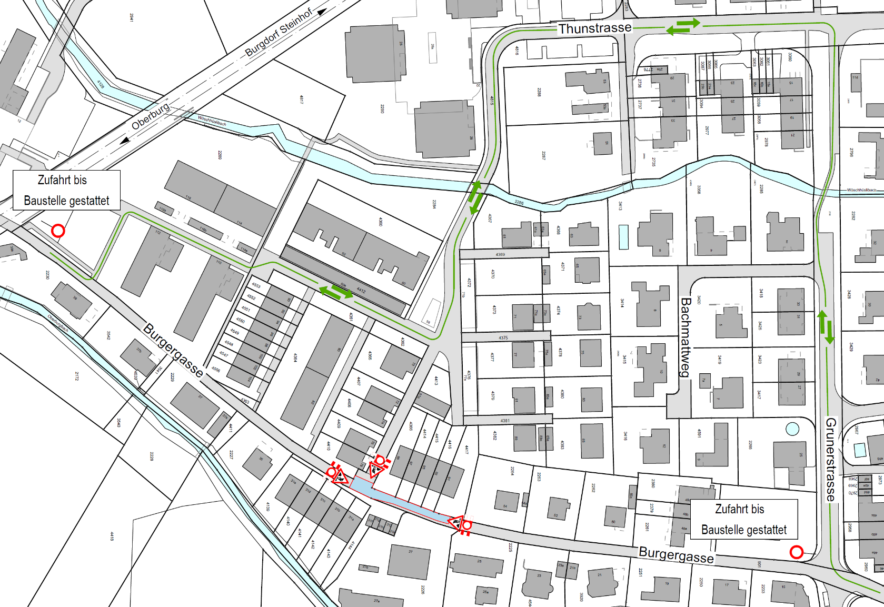
Für den Langsamverkehr ist eine Umleitung signalisiert.

